

**Basic Socks Novita Nalle**

**Uiteindelijke maat**

voetlengte 20[25:31] cm

**Afkortingen;**

**R** = recht (tricotsteek)

**AR** = averechts

**St.** = steken

**Sl** = slipstitch / 1 steek afhalen (overzetten op de andere naald)

**2Rsam** = 2 steken recht samenbreien

VK = ( verkeerde kant) averechtse kant

GK = (goede kant) Rechtse kant

**Steken patroon;**

**Boordsteek:** *2R,2AR, herhaal vanaf * tot het einde.

**Tricotsteek in het rond:** alle rijen rechts breien.

**opmerking**

24 st. is 10 cm in tricotseek.

**Patroon beschrijving:**

**Been**

Zet op 48[56:64] st. Verdeel de steken over 4 naalden (=12[14:16] st op elke naald) en let er op dat je werk niet gedraaid raakt, gebruik de 5e naald om te breien, of gebruik een rondbreinaald

Brei elke naald in boordsteek tot het werk 12[14:16] cm. meet.

**Hielflap en Spie**

Begin de hielflap, brei 12[14:16] st. op naald 1. en naald 4. = 24[28:32] st. Laat de steken op naald 2 en 3 wachten. Brei de 24[28:32] hielsteken heen en weer als volgt;

**VK: Rij 1:** sl1mgv (=met garen aan de voorkant), brei AR tot het eind.

**GK: Rij 2:** * sl1, mga (= met garen achter), 1R, herhaal vanaf * 11(13)15 keer.

Herhaal rij 1-2 nog 12(14)16 keer = 24[28:32] rijen.

**VK:** herhaal rij 1.

**Hiel**

Brei verder in hielflap patroon.

**GK: Rij 1:** Brei totdat er 9[10:11] st. over zijn op je linkernaald, sl1, 1R, haal afgehaalde steek over de gebreide steek/ overhaling en keer.

**VK: Rij 2:** sl 1, mgv, brei 6[8:10] averechts, 2 st. ar.samen breien en keer.

**GK: Rij 3:** sl1 mga, brei recht totdat je 8[9:10] st. over hebt op de linkernaald, sl1, 1R, Haal afgehaalde steek over de gebreide steek/ overhaling en keer.

Herhaal rij 2 en 3 tot alle steken zijn gebreid en eindig met een GK-rij.

Houd er rekening mee dat het aantal resterende steken op uw linkernaald met één wordt verminderd om de rij.

Verdeel 8[10:12] hielsteken over naald I. =4[5:6] steken en naald IV. =4[5:6] steken

**Naald 1:** brei 4[5:6] recht, neem 13[15:17] st op en brei langs de linkerrand van de hielflap

**Naald 2 en 3:** brei recht.

**Naald 4:** neem 13[15:17] st op en brei langs de rechterkant van de hielflap, 4 st recht [5:6]. Sluit om in het rond te breien = 58[68:78] st. Brei verder in het rond met tricotsteek.

**Vorming Hiel**

**Mindering: Naald 1:** brei recht tot je 2 st over hebt op naald 1., brei 2 st. samen.

**Naald 2 en 3:** brei recht.

**Naald 4:** sl1, 1R, Haal afgehaalde steek over de gebreide steek/ overhaling, brei verder tot het eind. Brei nog 1 naald R.

Herhaal de toer van de mindering.

Brei nog 2 naald R.

Herhaal de toer van de mindering .

Brei nog 3 naald R.

Herhaal de toer van de mindering en ga door met minderen tot het aantal st 48[56:64] is.

Je hebt dan =12[14:16] st op elke naald.

**Voet**

Ga verder tot de lengte van de voet 15[20:25] cm meet of totdat de voet je kleine teen bedekt.

**Teen**

**Toer 1:** **Naald 1. :** brei tot je nog 3 st. op naald 1 hebt, 2Rsam, 1R.

**Naald 2:** 1R, sl1, 1R, Haal afgehaalde steek over de gebreide steek/ overhaling, brei tot het eind van naald 2.

**Naald 3:** brei tot je nog 3 st op naald 3 hebt, 2Rsam, 1R.

**Naald 4:** 1R, sl1, 1R, Haal afgehaalde steek over de gebreide steek/ overhaling, brei tot het eind van naald 4

Brei 1 toer recht.

Herhaal toer 1 **om** de toer tot het aantal steken 20 [24:28]is.

Herhaal toer 1 elke toer tot het aantal steken 8 is.

Hecht de draad af en laat een lang uiteinde over. Haal het uiteinde door alle st en trek het aan. Werk alle uiteinden weg.

Brei een 2e sok.

**Als laatste**

Stoom de sokken lichtjes

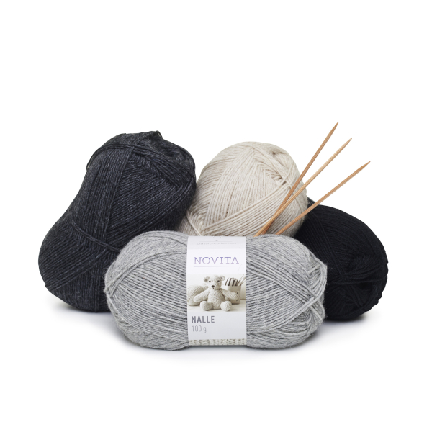

Bestel je garen eenvoudig via

<https://www.wolengaren.com/wol-en-garen/novita-yarn/>

Volg ons op

Instagram: <https://www.instagram.com/handwerkhoek_monique/>

Of

Facebook: <https://www.facebook.com/wol.garen>

Website: <https://www.wolengaren.com/>